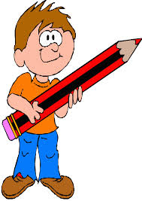
מחוון לכתיבת טקסט מפעיל-הוראות
מחוונים לסוגה | פרטי המחוון
מבנה  (ארגון) | - כותרת, מה מכינים, מה עושים.  - סדר הופעת הפריטים כרשימה וסדר הפעולות.
תוכן  (התאמה לתכלית הכתיבה) | - התאמה בין הכותרת להוראות.  - התאמה בין מה מכינים (החומרים הדרושים) למה עושים (הפעולות).  - רצף פעולות הגיוני וברור.
תקינות לשונית | - שמירה על שם גוף ופועל- זכר/נקבה יחיד/רבים.  - מבנה הגיוני של משפט.  - שימוש נכון בסימני פיסוק.  - כתיבה ללא שגיאות כתיב.
עיצוב  (חוקי הכתיבה) | - כתב ברור ומובן.  - שמירה על רווח בין מילים.  - שמירה על רווח בין שורות.  - כותרת והתייחסות לשוליים.  - עבודה אסתטית ונאה שימוש בעיטור מתאים.  - כתיבה בשורות והתאמה בין גודל האותיות לגודל השורה.

